**ЛАБОРАТОРНА РОБОТА № 6**

**Тема**: Таблиці стилів та елементи форми у HTML-документа.

**Мета:** вироблення умінь і навичок створення форм у HTML-документах, оформлення веб-сторінки, використовуючи таблиці стилів.

**Контрольні питання**

1. Для чого використовуються форми?
2. За допомогою яких тегів створюються форми?
3. Чим відрізняються ведення різних варіантів Кнопки?
4. Як ввести пароль?
5. У чому різниця між описом елементів списку перемикачів та списку варіантів?
6. У списку, що розгортається, як обрати декілька варіантів?
7. Як у списках встановити значення за умовчанням?
8. Яке призначення таблиці стилів?
9. Які є способи взаємодії таблиці стилів і html-файлу?
10. З чого складається таблиця стилів?
11. Які одиниці вимірювання застосовують у мові CSS?
12. Для чого групують властивості?
13. Що таке успадковування властивостей?
14. Яке призначення тега DIV?
15. Яке призначення тега SPAN?

**ХІД РОБОТИ:**

1. Створіть сторінку ***Анкета.htm***. Ведений текст на сторінці не форматуйте, тільки зробіть заголовок №1 та курсив де потрібно.
2. Для введення *Імені* додайте ***Поле*** *введення* з текстом-підказкою у рядку *ФИО*.
3. Додайте ***Поле*** для введення особистого *паролю* , який буде складатися з 5 символів.
4. Розташуйте ***Список перемикачів*** з 2 елементів для опису *статі*.
5. Для ознаки діяльності створіть ***Список варіантів*** з 5 елементів, розташованих по різному. З обраним за умовчанням елементом *Студент..*
6. Створіть ***Відкриваючий список***  з 5 елементів (наприклад, *науково-пізнавальна, фантастика, фентезі, пригоди, історичні*), 3 елемента з яких є видимими. Останній елемент (*історічні)* оберіть за умовчанням. Передбачити багатоваріантний вибір.
7. Розташуйте ***Текстове поле*** з 5 рядків та 40 символів вздовж, з випливаючою підказкою *Смелее!* .
8. У кінці сторінки додайте дві кнопки. Першу ***Кнопку відміни*** з підписом *Отмена*, другу ***Кнопку Подачи*** з підписом *Готово*.
9. Додайте гіперпосилання на адресу інтернет-бібліотеки.

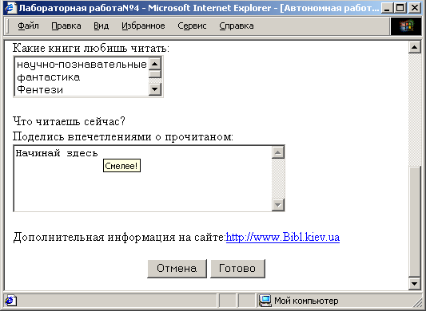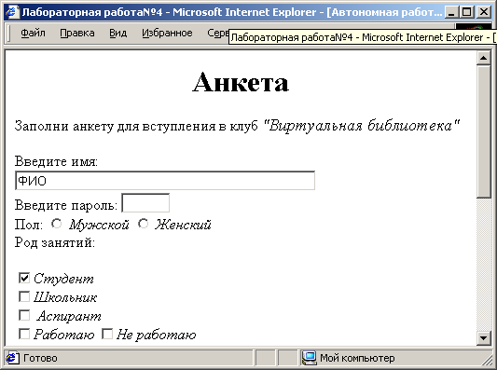

1. Відформатуйте цю сторінку, застосувавши ***внутрішню таблицю стилів***, яка зробить курсив на всієї сторінки – *бузкового* кольору, заголовки №1 зробить *шрифтом Arial, розміром 12pt, червоного* кольору*.*
2. Додайте *вбудований* стиль у тег *курсива* для визначення статі, як *напівжирний.*
3. Для всього сайту зробіть ***зовнішню таблицю стилів*** з іменем *mystyle.css*, яка для всього кода встановить колір тла – *сірий*, шрифти обиратиме *Times New Roman або Ser*if, кольор символів – *бордовий*, відступи текста верхнє та нижнє було по 20, ліве та праве – по 10, також передбачити, щоб колір гіперпосилання до використання та після був відповідно *червоним та зеленим.*

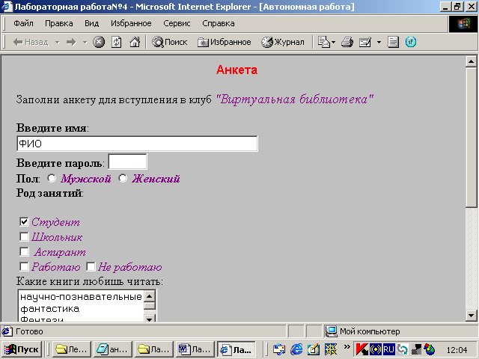

**Домашнє завдання:**

1. Створити форму за зразком

